Результаты диагностики группы сольфеджио 2015 г.
Класс сольфеджио.

Выбор психодиагностических методик:
- Методика "Самооценка" модификация методики Дембо-Рубенштейн
- Методика "Неоконченные предложения

- Предоставление результатов исследования.
1. Первичная диагностика: высокий уровень самооценки - 69% (16 чел.), средний уровень - 8% (2 чел.), низкий уровень - 21% (5 чел.). Повторная диагностика: высокий уровень самооценки - 39% (7 чел.), средний уровень - 44% (8 чел.), низкий уровень - 16% (3 чел.). Среди испытуемых которые диагностировались в обоих группах прослеживается следующая динамика: высокий уровень самооценки в обоих группах у 38% (5 чел.), средний уровень у 15% (2 чел.), у 15 % (2 чел.) испытуемых средний уровень самооценки снизился до низкого, у 8% (1 чел.) средний уровень самооценки повысился до высокого, у 8% (1 чел.) низкий уровень повысился до среднего. И у 15% (2 чел.) испытуемых низкий уровень самооценки остался на прежнем уровне. Процент испытуемых принимавших участие в обоих группах составил 56% от первой группы и 72% от второй группы.

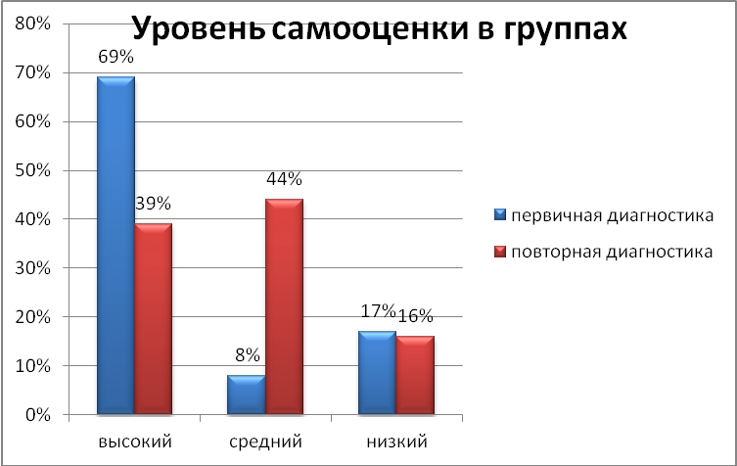

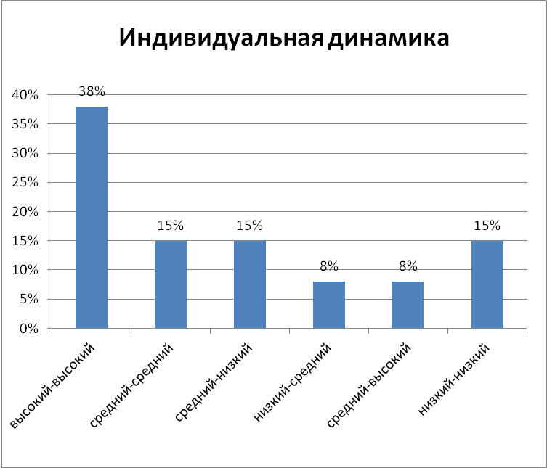

2. Результаты в группе принимающей участие в первичной и повторной диагностике:
1.Вид личностно значимой деятельности учащегося - учение 87% (7 чел.), у 12 % (1 чел.) общение сменилось учением;
2. Личностно значимые для ученика субъекты - учитель 100 % (8 чел.), одноклассники 25% (2 чел), родственники 25% (2 чел.), друзья 12% (1 чел.). У 25% (2 чел.) значимость одноклассников сменилась направленностью на учителя.
3. Отношение ученика к учению - положительное 100% (8 чел.);
4. Отношение к сольфеджио - положительное 100%.
Результаты учащихся принимающий участие в первичной либо повторной диагностике:
1.Вид личностно значимой деятельности учащегося - учение 89% (16 чел.), игра - 11% (2 чел.);
2. Личностно значимые для ученика субъекты - учитель 100 % (18 чел.), одноклассники 22% (4 чел), родственники 72% (13 чел.).
3. Отношение ученика к учению - положительное 100% (8 чел.);
4. Отношение к сольфеджио - положительное 78% (14 чел.), нейтральное 22% (4 чел.)

- Анализ полученных данных:
1. По результатам методики "Самооценка" у большей половины учащихся уровень самооценки остался на прежнем уровне (68%), у 16% наблюдается повышение уровня, у 15% отмечается снижение уровня самооценки.
2. По результатам методики "Неоконченные предложения" у небольшого количества испытуемых наблюдается смена направленности на общение и значимости одноклассников на важность учебной деятельности и значимость учителя. За прошедший период положительное отношение к учению и к сольфеджио остались неизменными.

Педагог-психолог: Скубченко Т.Г.

